

琴音袅袅
—— 一个乐器交易租借平台——
*概要设计规约*

指导教师：杜庆峰

小组成员

陈甫彬 2253715
刘子赫 2250694
杨兆镇2252712

修订历史

编写日期 | SEPG | 版本 | 说明 | 作者
2024.11.18 |  | 1.0 | 根据需求分析规约，完成概要设计内容 | 陈甫彬、刘子赫、杨兆镇
2024.11.20 |  | 1.1 | 对数据库E-R图进行建模分析 | 陈甫彬、刘子赫、杨兆镇
2024.11.23 |  | 1.2 | 分析E-R图，得出简单的接口类图以及分析 | 陈甫彬、刘子赫、杨兆镇
2024.11.24 |  | 1.3 | 修改已实现的程序，导入界面设计 | 陈甫彬、刘子赫、杨兆镇
2024.11.25 |  | 1.4 | 最终完善概要设计规约 | 陈甫彬、刘子赫、杨兆镇

目录

- 引言
1.1 概要设计依据
• 需求分析规约：基于上一次的需求分析规约，我们小组这次进行了进一步的概要设计。
• 用户调研和问卷结果：在项目初期，我们通过问卷调查收集了用户的反馈，了解了他们在使用乐器交易和租借功能时的期望。这也是我们进行概要设计的基础。
• 技术选型：在选择技术栈时，我们考虑了项目的需求和特性，前端使用 Vue.js、后端使用 Node.js 或 Python Flask，数据库选择了 MySQL。这些技术选型帮助我们确定了系统架构和设计方向。
• 行业实践：我们小组参考了当前 Web 应用开发的最佳实践，比如响应式设计、数据隐私保护和支付安全等，以确保系统设计符合现代标准。
• 课程内容：结合老师上课讲的要点以及给出的模板，我们小组确定了这次需要进行的工作：进行包图等体系设计，进行E-R图的设计，E-R中的数据表设计，以及简洁的接口类图的设计，初步的界面设计。

1.2 参考资料
·需求分析规约
标题：乐器交易平台需求分析规约
文件编号：20241116-NA-001
发表日期：2024年11月16日
出版单位：课程项目组
来源：小组内部文档
·用户调研问卷
标题：乐器交易平台用户调研与问卷分析
文件编号：20241020-UR-001
发表日期：2024年10月20日
出版单位：软件工程课程小组
来源：小组内部文档
·系统设计标准

标题：Web 应用系统设计与开发标准
文件编号：WASDS-2023
发表日期：2023年6月1日
出版单位：国际软件工程协会（ISEA）
来源：https://www.isea.org/
·技术文档
标题：Vue.js 官方文档
文件编号：VJS-2023
发表日期：2023年3月10日
出版单位：Vue.js 官方团队
来源：https://vuejs.org/

1.3 假定和约束
1.3.1 假定
· 用户基础：
· 平台的主要用户包括买家、卖家和管理员，所有用户在访问平台时需先注册并登录。
· 用户熟悉基本的网络操作，能够在平台上完成商品查询、交易或租赁操作。
· 管理员假定为平台内部工作人员，主要进行维护平台秩序，协助处理不法行为，同时处理纠纷等工作。
· 卖家用户主要假定为贩卖乐器或者出租二手乐器的商家。
· 买家用户根据需求调研，假定为音乐爱好者、初学音乐尝试者、以及音乐上手者。

· 交易行为：
· 交易行为基于用户信任机制，平台提供商品描述、图片和评价等信息供参考，但不负责实体商品质量保障。
· 平台会向买家和卖家提供支持，如交易纠纷处理、租赁时限提醒等。

· 租赁行为：
·租赁默认以“按日计费”模式进行，特殊租赁需求（如按小时或长期租赁）由买卖双方自行协商。
·租赁的乐器需要卖家给与押金金额，并提供取货与归还的方式说明。
·计费从买家收到货后开始，至以买家邮递归还确认后结束
·对于乐器途中的丢失、损坏问题，卖家有联系管理员的途径，以及走法律途径。
· 管理员行为：
·管理员可以管理用户权限（如禁用违规用户账户）、下架违规商品，以及对平台评价进行监控。
·管理员有权查看并审核大众交易的记录，确保合规性。
·管理员可以帮助买家、卖家处理交易中的问题，或者走法律途径
· 数据存储更新：
· 平台所有商品、交易、租赁记录、用户信息和评论会存储在数据库中，并实时更新。
· 支付结算：
·支付使用第三方支付接口（如支付宝、微信支付、PayPal 等），平台仅提供支付通道，无需保存用户支付信息。
·交易完成后，卖家可提现资金，提现周期假定为 2~5 个工作日。
1.3.2 约束
· 技术约束：
·平台为 Web 端开发，需兼容主流浏览器（如 Chrome、Firefox、Safari）。
·使用指定的技术栈（如前端 Vue.js，后端 Spring Boot，数据库 MySQL）开发，且需要在项目周期内完成。
·集成支付接口，但不允许保存用户的敏感支付信息，如银行卡号或 CVV。

· 性能约束：
·平台需要支持至少 500 并发用户的同时访问，且响应时间需控制在 2 秒内。
·页面加载速度要求小于 3 秒，并支持延迟加载图片和商品数据以优化性能。

· 法律与政策约束：
·符合中国的电子商务法律法规（如消费者权益保护法、隐私政策等）。
·用户数据存储需符合 GDPR 或其他隐私保护法案的要求。
·不允许平台交易非法商品（如赃物、盗版乐谱等）。

· 用户约束：
·所有用户需要通过邮箱或手机号码进行实名认证，确保交易的真实性。
·买家和卖家需签署平台提供的电子协议，承诺遵守交易和租赁规则。

· 开发约束：
·根据课上老师要求以及其他课程的约束，开发周期限制在1个月半左右完成，包括需求分析、建模、开发、测试和部署。
·受学生身份限制，项目预算有限，需优先使用开源工具和框架，避免额外的高额授权费用。

· 安全约束：
·平台必须实现 HTTPS 协议，确保用户数据的传输安全。
·需要实现防止 SQL 注入、跨站脚本攻击（XSS）和跨站请求伪造（CSRF）的安全机制。

· 可维护约束：
·平台代码需遵守团队制定的代码规范，提供详细注释。
·代码在Github进行版本管理。
·系统需设计成模块化架构，符合设计模式便于后期扩展或修复漏洞。

- 概要设计
  - 系统总体架构设计
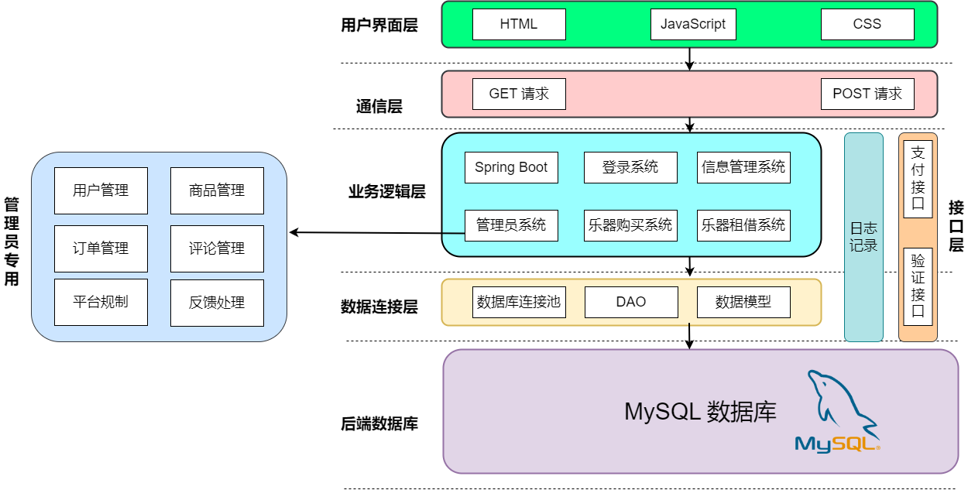
本系统采用分层架构设计，分为以下几个主要部分：用户界面层 (UI 层)、通信层、业务逻辑层、接口层、数据访问层和后端数据库层。系统以高效性、可扩展性和用户友好性为设计目标，结合现代主流技术实现。
·用户界面层 (UI 层)
用户界面层负责用户与系统之间的交互，采用了 HTML、CSS 和 JavaScript 作为核心技术。HTML 提供了页面结构，通过语义化的标签组织界面内容，确保良好的可访问性和可维护性。CSS 实现了界面的美观布局，包括响应式设计，支持多种设备访问。JavaScript 提供动态交互功能，例如用户验证、动态数据更新和实时反馈，提升了用户体验。
·通信层
作为用户界面层与业务逻辑层之间的桥梁，采用 GET 和 POST 请求实现前后端的数据交互。GET 请求用于从服务器获取数据，例如用户信息加载、商品列表查询等。POST 请求用于向服务器提交数据，例如用户登录信息、订单提交等操作。通信层在数据传递中确保了请求的安全性和高效性，并与后端的 Spring Boot 紧密结合，利用其内置的 HTTP 请求处理机制，支持异步操作和数据格式的灵活处理，实现快速响应和稳定性能。
·业务逻辑层
业务逻辑层使用 Spring Boot 框架构建。Spring Boot 是基于 Java 的现代化微服务框架，具有快速开发、高效运行的特性，支持自动配置和嵌入式服务器，简化了开发流程。
主要功能模块包括
·登录系统：实现用户的认证与授权，保证系统的安全性。
·信息管理系统：提供用户信息和数据的增删查改功能。
·管理员系统：管理员可以管理乐器商品、租借记录及用户反馈。
·乐器购买和租借系统：支持乐器的在线购买和租借功能，提供详细的商品信息和灵活的交易模式。
·接口层
接口层连接外部服务和内部系统，支付接口集成第三方支付服务，支持多种支付方式，保障交易的安全性和便捷性。验证接口实现用户身份的第三方认证，提高了系统的安全性。日志记录通过日志追踪系统运行状态，记录错误信息，为后续的调试和优化提供支持。
·数据访问层
数据访问层负责数据的存储和处理逻辑，采用 DAO模式 以隔离数据访问逻辑，确保代码结构清晰、易维护。数据库连接池提供高效的连接管理机制，提高了系统处理高并发请求的能力。数据模型对复杂数据进行了结构化建模，方便数据的存储、查询和更新操作。
·后端数据库层
系统使用 MySQL数据库作为后端存储。MySQL 是一种高性能的关系型数据库管理系统，支持复杂的查询语句和事务管理，保障了数据的一致性和完整性。
系统采用了规范化设计和索引优化策略，提升了数据查询的效率。数据库结构设计覆盖用户信息、商品信息、订单记录、租借记录等，提供完整的数据支持。

  - 系统软件结构设计
·子系统结构图
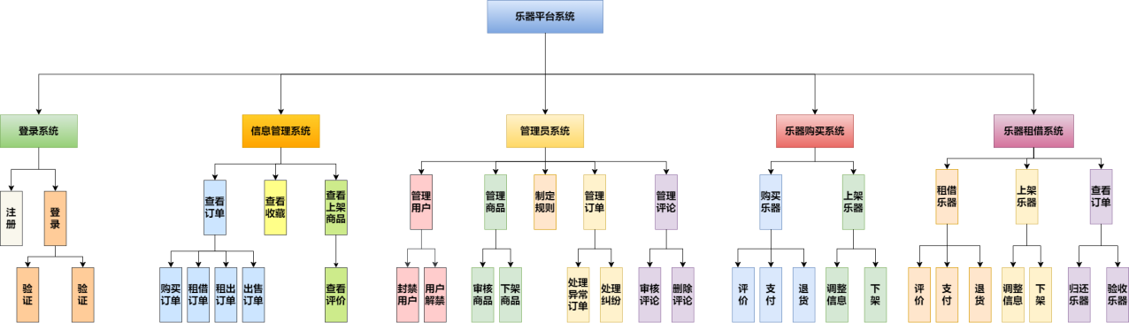
基于之前的需求分析规约，我们的乐器平台系统大致分为5个子系统：登录系统、信息管理系统、管理员系统、乐器购买系统、乐器租借系统。
登陆系统提供注册、登录操作，其中登录还包含安全验证以及找回密码的操作，来确保登录安全性以及以防用户忘记密码。
信息管理系统提供查看订单、查看收藏、查看上架商品。查看订单功能中，用户可以查看自己购买的订单、租借的订单、租出的订单、出售的订单。查看收藏用于用户标记喜欢的商品，方便以后快速查看。查看上架商品其中提供了评论功能，让商家查看自己商品的评论来调整商品或者营销策略。
管理员系统只有管理员有权限使用。管理员可以管理用户来封禁或者解封用户。管理员可以管理商品的上架审核以及下架不法商品。管理员可以制定平台规则，管理还可以管理用户之间的订单来处理异常订单，处理买卖纠纷。管理员可以审核评论、删除不合理评论。
乐器购买系统用于卖家、买家之间的乐器交易。买家可以在购买乐器的时候，进行支付，评价以及退货操作。卖家可以在上架商品后进行商品信息介绍的调整、商品的下架操作。
乐器租借系统用于处理卖家、买家之间的租借流程。买家在租借的功能中同样可以进行评价、支付、退货操作。卖家可以在上架过程中进行信息调整、商品下架。卖家和买家可以共同追踪订单情况，确保乐器的归还以及验收。

·核心概括类图
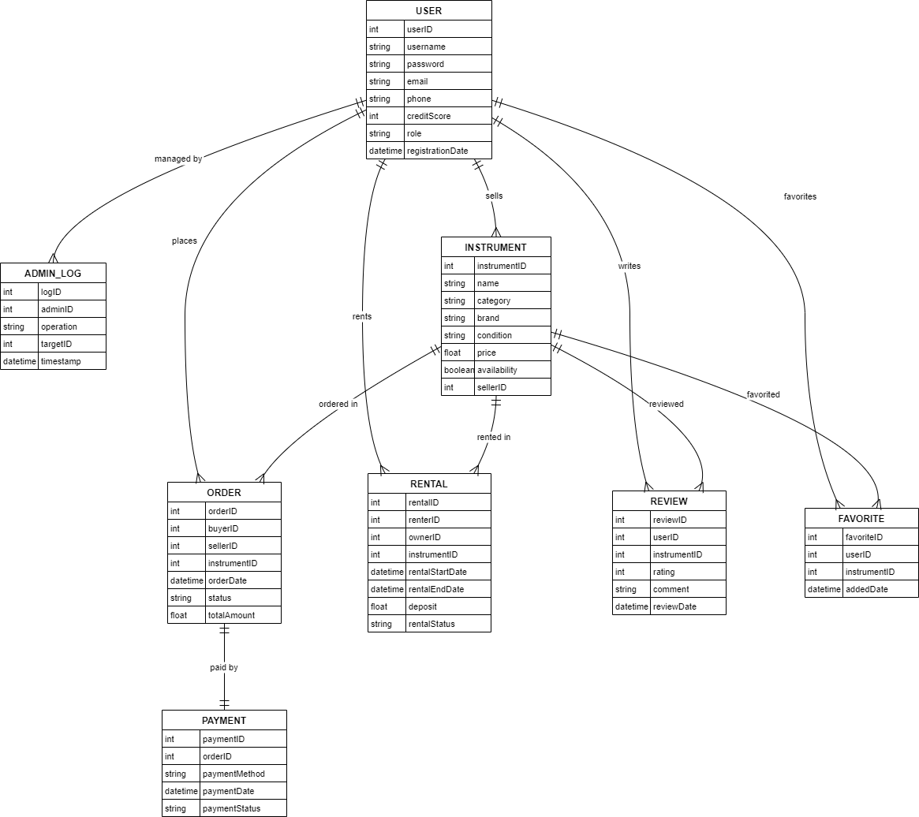
基于需求分析规约以及系统结构的设计，我们对乐器平台中的一些核心类进行了概括性的类图设计。其中核心的类有：USER（用户类）、ADMIN_LOG（管理员类）、INSTRUMENT(乐器类)、ORDER（订单类）、PAYMENT（支付类）、RENTAL（租借类）、REVIEW（评论类）、FAVORITE（收藏类）.
·用户类用于表示每一个用户的基本信息。
·管理类是用户类中一个子类，表示特殊的有权限的管理员用户。
·乐器类表示每一个上架的乐器商品。
·订单类表示涉及一次订单中买、卖家等基本信息。
·支付类表示一次订单中实际支付的信息。
·租借类表示一次租借中买、卖家信息以及租借时限信息。
·评论类表示购买商品的用户对该商品的评价。
·收藏类表示每个用户的收藏购物车对象信息。

  - 接口设计
    - 登录注册
    - 等等....

  - 界面设计
  - 数据库设计
  - 系统出错处理设计
    - 出错信息
错误类型 | 错误名字 | 输出信息 | 输出含义 | 处理方法
网络错误 | 网络连接失败 | 网络连接失败 | 提示用户网络接连不可用 | 检查网络连接
 | 页面加载超时 | 页面加载超时 | 用户加载页面超时 | 刷新页面或检查网络连接
登陆错误 | 登录失败 | 密码错误 | 用户输入账号和密码对应失败 | 提示用户检查用户名和密码，或使用“忘记密码”功能。
 | 身份验证失败 | 用户身份验证失败 | 用户输入邮箱或手机验证码有误 | 使用其他验证方式或者重试
权限错误 | 账户被封禁 | 账户已被封禁 | 该账户被封禁，无法使用 | 用户可联系管理员进行解封
 | 用户权限不足 | 权限不足 | 用户进行不允许的操作 | 提示用户该操作需要管理员权限
支付错误 | 支付失败 | 支付失败 | 此处支付无效 | 重新支付或更换支付方式
库存错误 | 库存不足 | 该商品已售完 | 用户尝试购买或租借的商品已售完 | 提醒用户购买其他商品
上传错误 | 图片上传失败 | 上传失败 | 提醒商家该图片文件不可用 | 商家使用其他图片
未知错误 | 未知错误 | 未知错误，请联系人员 | 未考虑到的错误，但是服务器会报错 | 用户反馈，开发人员迅速修正

    - 补救措施
错误类型 | 错误名字 | 补救措施
网络错误 | 网络连接失败 | 1. 用户检查设备的网络连接是否正常，尝试重启路由器或切换网络。  2. 提供刷新页面的按钮，以便用户重新尝试。
 | 页面加载超时 | 1. 提供页面重试按钮。  2. 提示用户检查网络连接并刷新页面。  3. 实现页面异步加载，以减轻加载时间压力。
登录错误 | 登录失败 | 1. 提供“忘记密码”功能，帮助用户重置密码。  2. 提示用户检查输入的用户名和密码是否正确。  3. 提供多次登录失败后的验证码验证以防止机器人攻击。
 | 身份验证失败 | 1. 提示用户重新输入信息并检查是否有拼写错误。  2. 在多次验证失败后，提供验证码验证以防止自动化攻击。
权限错误 | 账户被封禁 | 1. 提供联系客服入口，用户可以通过此入口申请解锁账户。  2. 提供用户解禁申请流程，并说明禁用原因。
 | 用户权限不足 | 1. 提示用户该操作需要管理员权限。  2. 提供联系管理员的快捷链接或按钮，便于用户申请权限。
支付错误 | 支付失败 | 1. 提供用户选择其他支付方式的选项。  3. 在支付失败时，允许用户保存订单并稍后重新支付。
库存错误 | 库存不足 | 1. 提供用户选择其他商品或稍后购买的选项。  2. 在商品页面显示库存实时更新。  3. 提供“通知商品有货”功能，用户可以在有货时收到通知。
上传错误 | 图片上传失败 | 1. 提供详细的错误提示信息，告诉用户失败的原因（文件大小、格式错误等）。  2. 限制上传文件的大小和格式。  3. 提供用户再次尝试上传的机会
未知错误 | 未知错误 | 1. 提供用户反馈功能，让用户可以报告问题。  2. 提供技术支持联系方式，以便用户获得帮助。

    - 系统维护设计
· 错误处理与异常抛出
（1）异常抛出 在系统核心功能实现和重要的业务逻辑中，加入了错误捕捉和异常抛出的语句。例如，在用户登录、支付处理、数据存取等关键模块中，当检测到异常情况时，系统会抛出自定义的错误信息或异常对象，以便能够及时报告给运维人员。
（2）错误日志 通过在异常抛出时，系统会将错误信息写入日志文件中。这样，当系统运行中出现问题时，开发人员和运维人员可以查看错误日志来分析和定位问题。
·异常处理机制
- 用户提醒 对于用户，系统会提供清晰的错误提示，说明出现问题的原因及可能的解决方法。例如，用户输入错误的账号和密码时，系统会返回“用户名或密码错误，请重试”信息。
- 用户反馈 用户对于无法处理的错误，或者未知错误，平台会提供一个联系方式，用户可以反馈给客服。客服帮助解决异常，或者进一步联系开发人员对系统进行修正完善。

